Do czego służy Monitoring wizyjny EX?
Monitoring wizyjny EX jest przeznaczony głównie do stref zagrożonych eksplozją. Przeczytaj nasz artykuł i dowiedz się więcej o tym sprzęcie!

Monitoring wizyjny z certyfikatem EX
Zastanawiasz się w jaki sposób działa monitoring wizyjny EX? Obraz przesyłany jest do centrum odbiorczego, w którym można bezpiecznie oglądać obszar lub obiekt. Dzięki temu można w bezpieczny sposób przeciwdziałać potencjalnym zagrożeniom. Kamery umożliwiają obserwowanie niebezpiecznych stref z bezpiecznej odległości. Zainwestowanie w tego typu sprzęt na pewno podnosi poziom bezpieczeństwa w danym obiekcie o podwyższonym ryzyku zagrożenia.

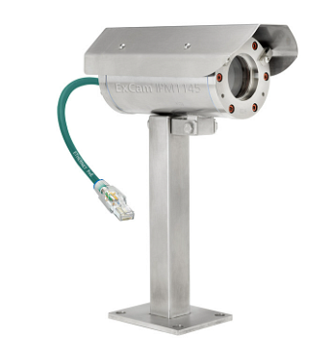
Gdzie sprawdzi się monitoring wizyjny?
Monitoring wizyjny z certyfikatem EX sprawdzi się w wielu miejscach o wysokim poziomie zagrożenia wybuchem m. in.:
l elektrownie
l kopalnie
l obszary wojskowe
l poligon wojskowy
l oczyszczalnie ścieków
l fabryki chemiczne
l hangary
l platformy wiertnicze
l biogazownie

Co dodatkowo warto wiedzieć?
Oferowany przez różnych producentów monitoring wizyjny został zaprojektowany do określonych zastosowań. Od prostych kamer statycznych po kamery wyposażone w inteligentne funkcje przybliżenia z systemem audio oraz kamerą obrotową. Szczególnie rekomendujemy kamery analogowe oraz cyfrowe oferowane przez firmę DACPOL. Posiadają asortyment od zaufanych i sprawdzony dostawców. Dzięki temu mogą być Państwo pewni wysokiej jakości.

